

ГЛАВА ГОРОДА ПЕРМИ
П О С Т А Н О В Л Е Н И Е

13.11.2019
№ 165

О согласии с проектом решения
Пермской городской Думы
«О внесении изменений
в Генеральный план города
Перми, утвержденный решением
Пермской городской Думы
от 17.12.2010 № 205»

В соответствии с Градостроительным кодексом Российской Федерации, Федеральным законом от 06 октября 2003 г. № 131-ФЗ «Об общих принципах организации местного самоуправления в Российской Федерации», Уставом города Перми, Порядком принятия решения о подготовке проекта изменений в Генеральный план города Перми и Положением о порядке организации и проведения публичных слушаний по обсуждению проекта решения Пермской городской Думы о внесении изменений в Генеральный план города Перми, утвержденными решением Пермской городской Думы от 18 декабря 2012 г. № 286, постановлением Главы города Перми от 30 сентября 2019 г. № 129 «О назначении публичных слушаний по рассмотрению проекта решения Пермской городской Думы «О внесении изменений в Генеральный план города Перми, утвержденный решением Пермской городской Думы от 17.12.2010 № 205», постановлением администрации города Перми от 10 сентября 2019 г. № 545 «О подготовке проекта решения Пермской городской Думы «О внесении изменений в Генеральный план города Перми, утвержденный решением Пермской городской Думы от 17.12.2010
№ 205»
ПОСТАНОВЛЯЮ:
1. Согласиться с проектом решения Пермской городской Думы «О внесении изменений в Генеральный план города Перми, утвержденный решением Пермской городской Думы от 17.12.2010 № 205» согласно приложению к настоящему постановлению.
2. Департаменту градостроительства и архитектуры администрации города Перми направить в Пермскую городскую Думу:
проект решения Пермской городской Думы «О внесении изменений в Генеральный план города Перми, утвержденный решением Пермской городской Думы от 17.12.2010 № 205» с материалами по обоснованию к нему;
заключение о готовности проекта решения Пермской городской Думы
о внесении изменений в Генеральный план города Перми к обсуждению на публичных слушаниях и утверждению от 16 сентября 2019 г.;
протокол публичных слушаний по вопросам градостроительной деятельности от 31 октября 2019 г. № 8-ГП;
заключение о результатах публичных слушаний по вопросам градостроительной деятельности от 31 октября 2019 г. № 8-ГП.
3. Настоящее постановление вступает в силу со дня подписания.
4. Управлению по общим вопросам администрации города Перми обеспечить опубликование настоящего постановления в печатном средстве массовой информации «Официальный бюллетень органов местного самоуправления муниципального образования город Пермь».
5. Контроль за исполнением настоящего постановления возложить
на заместителя главы администрации города Перми-начальника департамента
земельных отношений администрации города Перми Немирову О.В.

Д.И. Самойлов
Приложение
к постановлению
Главы города Перми
от 13.11.2019 № 165

Проект вносится Главой города Перми

Пермская городская Дума
Р Е Ш Е Н И Е
О внесении изменений в Генеральный план города Перми,
утвержденный решением Пермской городской Думы от 17.12.2010 № 205
В соответствии с частью 2 статьи 18, статьей 24 Градостроительного кодекса Российской Федерации, статьей 16 Федерального закона от 06.10.2003
№ 131-ФЗ «Об общих принципах организации местного самоуправления в Российской Федерации», Уставом города Перми
Пермская городская Дума решила:
1. Внести в Генеральный план города Перми, утвержденный решением Пермской городской Думы от 17.12.2010 № 205 (в редакции решений Пермской городской Думы от 30.08.2011 № 175, от 28.01.2014 № 2, от 28.01.2014 № 3,
от 22.04.2014 № 86, от 20.12.2016 № 269, от 20.12.2016 № 270, от 23.05.2017
№ 103, от 22.05.2018 № 93, от 26.06.2018 № 114, от 22.01.2019 № 5,
от 26.03.2019 № 51, от 25.06.2019 № 131, от 27.08.2019 № 166, от 24.09.2019
№ 216), изменения:
1.1 в таблице 1 главы 4 «Показатели Генерального плана города Перми»:
1.1.1 строку
«
2.2 зона промышленно-торговая – ТСП-ПТ | 8129,98
»
изложить в редакции:
«
2.2 зона промышленно-торговая – ТСП-ПТ | 8138,68
»;
1.2.2 строку
«
2.4 зона рекреационных и специальных объектов – ТСП-Р | 6175
»
изложить в редакции:
«
2.4 зона рекреационных и специальных объектов – ТСП-Р | 6166,3
»;
1.2 в отношении земельного участка с кадастровым номером 59:01:4515023:10, расположенного по адресу: г. Пермь, Дзержинский район,
ул. 9-го Января, 16 в границах зоны ТСП-Р, в Карте 1. Функциональные зоны (приложение № 3) фрагмент карты 1, ограниченный вершинами сетки деления территории с индексами AM79, AP79, AP82, AM82, изложить в редакции согласно приложению к настоящему решению.
2. Настоящее решение вступает в силу со дня его официального опубликования.
3. Опубликовать настоящее решение в печатном средстве массовой информации «Официальный бюллетень органов местного самоуправления муниципального образования город Пермь», а также разместить на официальном сайте муниципального образования город Пермь в информационно-телекоммуникационной сети Интернет.
4. Контроль за исполнением настоящего решения возложить на комитет Пермской городской Думы по вопросам градостроительства, планирования
и развития территории.

Председатель
Пермской городской Думы Ю.А.Уткин
Глава города Перми Д.И.Самойлов
ПРИЛОЖЕНИЕ
к решению
Пермской городской Думы

Фрагмент карты 1. Функциональные зоны

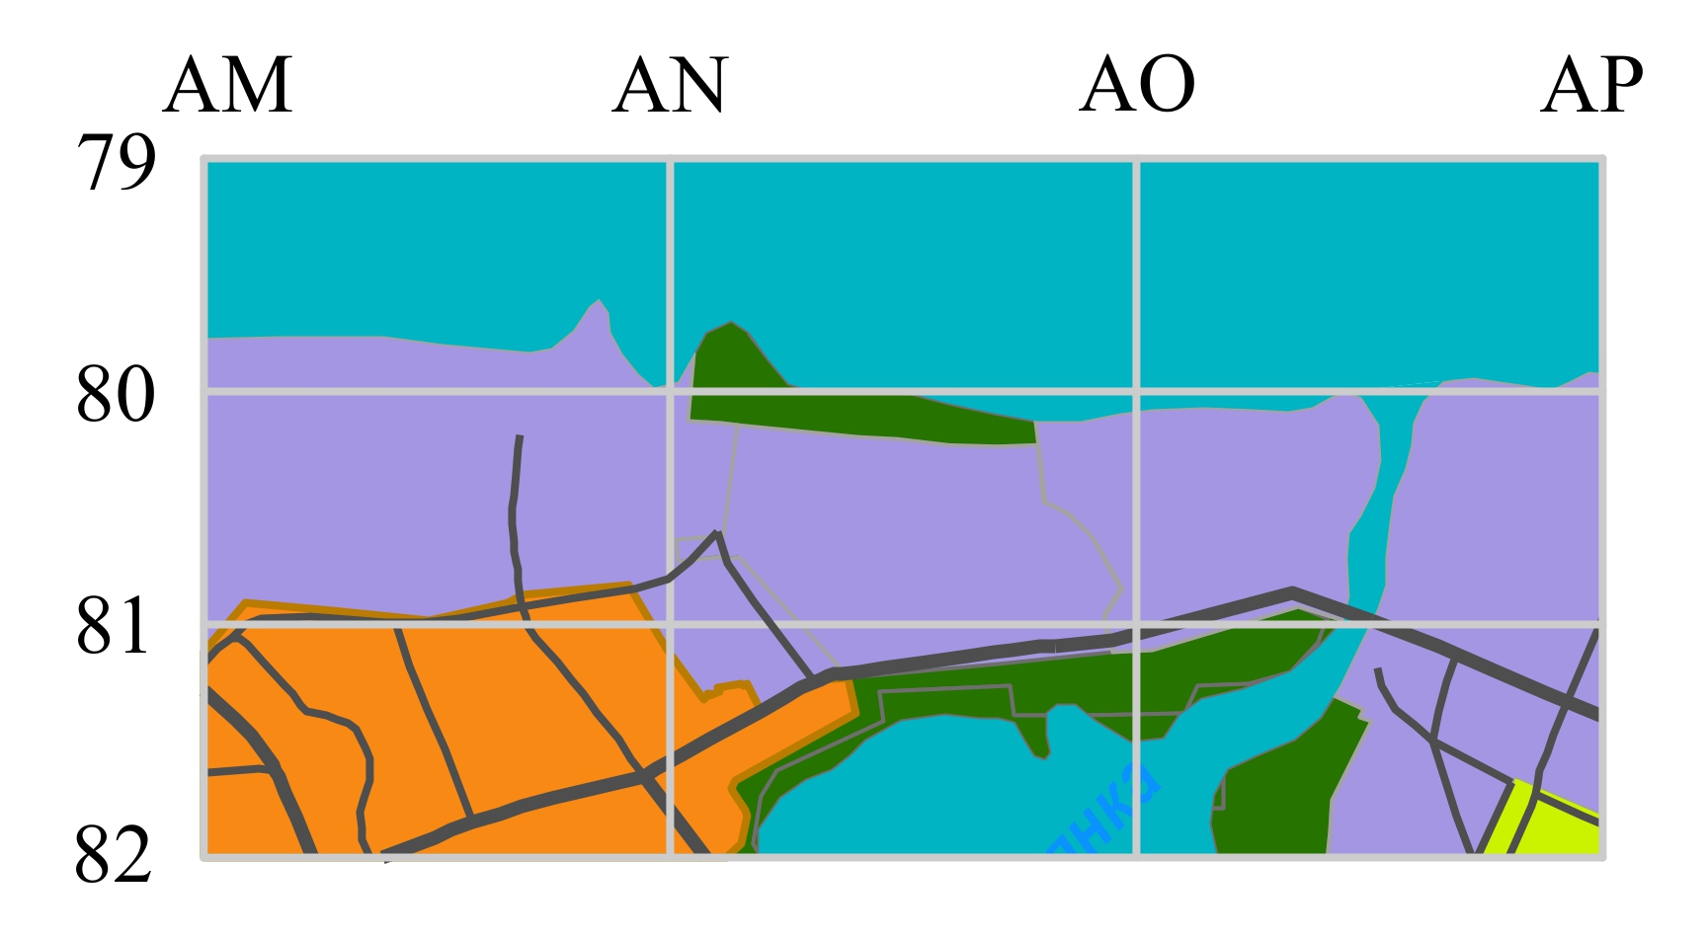

М 1:25000

